学号：031102406 姓名：郑剑峰 学院：数计 专业：计算机

《数据库应用实践》

实验一：数据库管理系统及其应用开发环境的创建使用

实验目的：了解数据库应用开发环境的建立与使用；掌握SQL 语言的使用；通过实践理解关系数据模型的相关概念；掌握数据库应用开发环境的使用；掌握创建、删除数据库的方法；掌握创建基本表、查看表属性、修改属性的方法；掌握向表中添加、删除以及修改数据的方法；掌握查询分析器的使用方法；掌握SELECT 语句在单表查询中的应用；掌握复杂查询、多表查询的方法；掌握视图的使用方法；巩固数据库的基础知识。

实验环境：
操作系统: windows7 32位
数据库管理系统: Microsoft SQL Server 2005
实验内容：
1. 应用背景：
关于学生选课，教师，课程信息的多对多的关系型数据库
2. 设计的数据库名：Student

- 所设计的各张表结构说明，各表之间关系图说明
一共5张表：学生表：Student 教师表:Teacher
课程表:Course 学生选课表:StuCou 教师授课表:TeaCou
具体结构与表直接关系见SQL语句及关系图。

- 相应操作的SQL语句和运行结果的截图如下：
- 数据库创建库、创建表及其修改更新
- 创建自行设计的一个数据库：Student。

SQL语句 ：create database Student

执行结果截图如下：
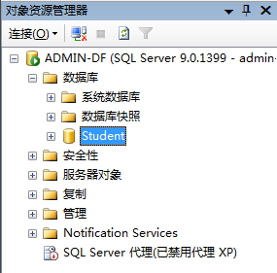

2、 在该数据库中分别创建学生，教师，课程等有关的五个表，并创建主外键约束。

1) 创建Student数据表：
create table Student(
Sno nchar(9) not null primary key,
Sname varchar(15) not null,
Ssex nchar(1) default'男' check(Ssex='男' or Ssex='女'),
Sage int,
Sclass tinyint,
Specialty varchar(30))

2) 创建Teacher数据表
create table Teacher(
Tno nchar(9) not null primary key,
Tname varchar(15) not null,
Tsex nchar(1) default'男' check(Tsex='男'or Tsex='女'),
Tage int,
TecCo varchar(30))

3) 创建Course数据表
create table Course(
Cno nchar(9) not null primary key,
Cname varchar(30) not null,
CXueShi tinyint,
CWeekhour tinyint)

4) 创建StuCou数据表
create table StuCou(
Sno nchar(9)foreign key references Student(Sno),
Cno nchar(9)foreign key references Course(Cno),
Tno nchar(9)foreign key references Teacher(Tno))

5) 创建TeaCou数据表
create table TeaCou(
Cno nchar(9) foreign key references Course(Cno),
Tno nchar(9) foreign key references Teacher(Tno),
primary key(Cno,Tno))

这样建好了五个表：
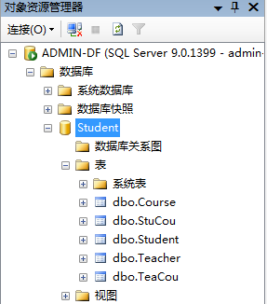
最终的数据表关系如下：
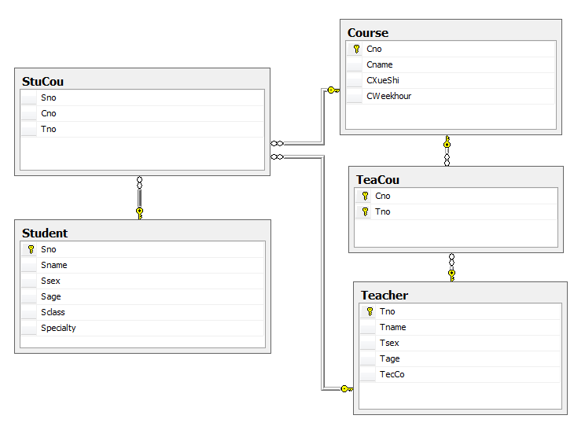

3、在Student表上创建索引
SQL语句：create unique index StuName on Student(Sname)
执行结果：
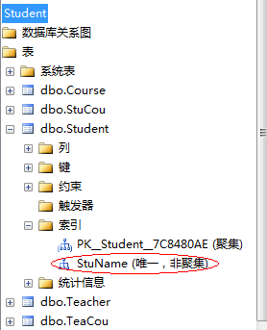
4、 向表中录入若干数据
SQL语句：
insert into Student (Sno,Ssex,Sname,Sage,Sclass,Specialty)
values('031102406','男','郑剑峰',21,4,'计算机科学与技术')
…
…
…
Student表
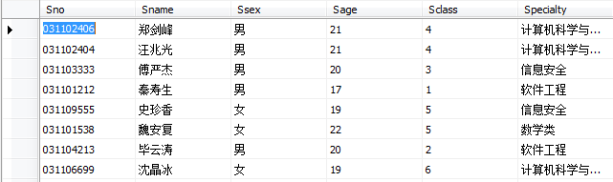

Teacher表
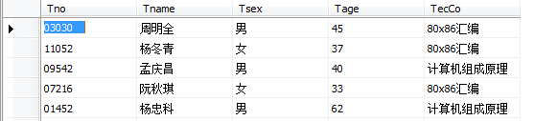

Course表
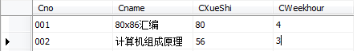

TeaCou表
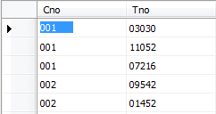
StuCou表
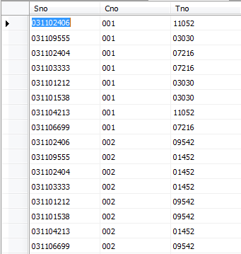

5、 修改表的结构
为Student表添加联系方式QQNumber属性：
SQL语句:
alter table Student add QQNumber nchar(10)
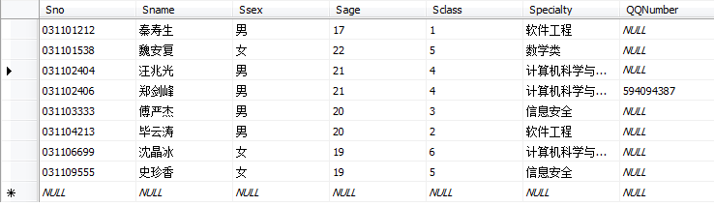

6、 修改表中某些数据项。
为student表更新联系方式QQNumber：
SQL语句：
update Student
set QQNumber='70590019'
where Sno=031101212
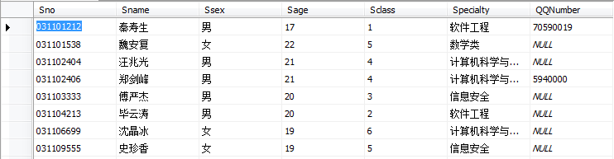

(二) 数据库查询，视图使用
1、 单表查询
1) （简单查询）查询是计算机科学与技术4班的学生学号姓名：
SQL语句:
select Sno,SName
from Student
where Specialty='计算机科学与技术'

执行结果：
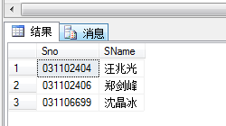

2) （GROUP BY子句）查询每个专业的人数多少：
SQL语句：
select Specialty,count(Sno)
from Student
group by Specialty

执行结果：

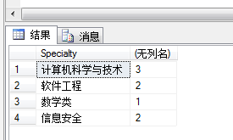

3) （HAVING 子句）查询各个开设课程考试人数
SQL语句：
select Cno,COUNT(Sno)选课人数
from StuCou group by Cno having COUNT(Sno)>6
执行结果：
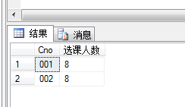

4) （ORDER BY 子句）查询开设课程的学时情况，从小到大排序
SQL语句：
select Cname,Cxueshi
from course order by CXueShi
执行结果：
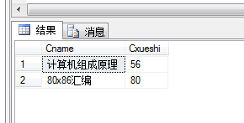

2、 多表连接查询并排序输出
查询所有学生所选修的所有课程的成绩：
SQL语句:
select Student.Sname 姓名,Course.Cname 课程,StuCou.grade 成绩
from Student,Course,StuCou
where Student.Sno=StuCou.Sno and Course.cno=StuCou.cno
执行结果:
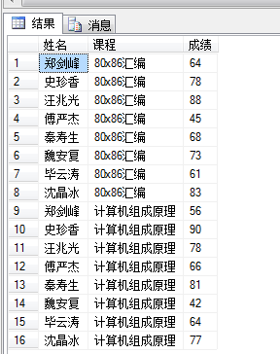

3、 使用聚集函数的查询
查询各课程学生的平均成绩：
SQL语句:
select cname 课程名,avg(grade) 平均成绩
from Course,StuCou
where Course.cno = StuCou.cno
group by course.cname
执行结果:
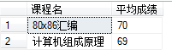
4、 分组查询
查询教师所带学生的人数:
SQL语句：
select Teacher.Tname 教师姓名, count(sno)学生数量
from StuCou,Teacher
where Teacher.tno=StuCou.tno
group by Teacher.Tname
执行结果：
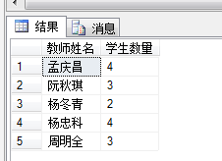

5、 嵌套查询
查询成绩高于课程编号为001的平均成绩的所有学生的成绩：
SQL语句：
select Sname 学生姓名,grade 成绩
from student,StuCou
where student.Sno=StuCou.Sno and Cno='001'
group by Sname,grade
having Grade > ( select AVG(grade)
from StuCou
where Cno='001')
执行结果：
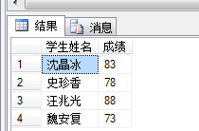
6、 创建视图
创建带有学生学号、学生姓名、各课程成绩的视图：
SQL语句：
create view StudentInfo
as select Sname 姓名,Cname 课程,grade 成绩
from Student,StuCou,Course
where Student.Sno=StuCou.Sno and StuCou.Cno=course.Cno
执行结果:
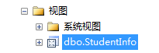
查看视图：
Select *
from studentinfo
执行结果:
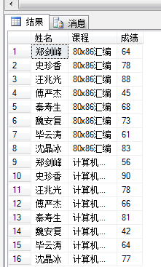

附录：本实验所有数据库内容：

Student表:
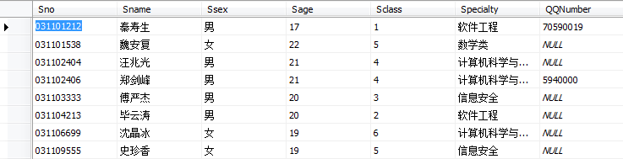

Teacher表:
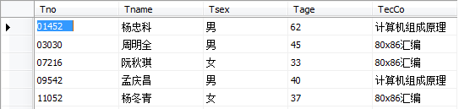

Course表:
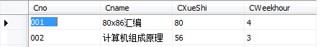

TeaCou表:
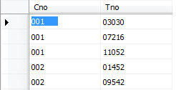

StuCou表：
